ASVenezia, Avogaria di Comun, Deliberazioni del Maggior Consiglio, reg. D-30-12 (1464-1505), pag. 175-176

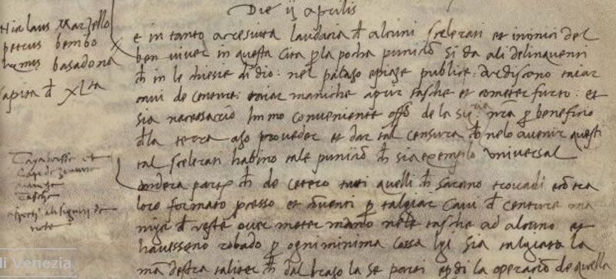
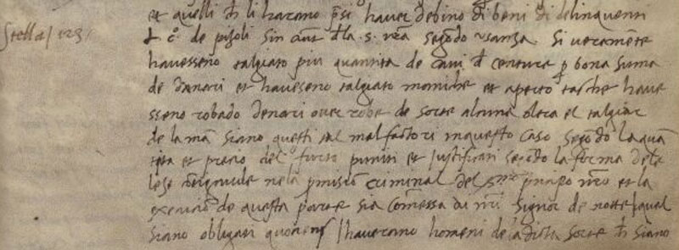
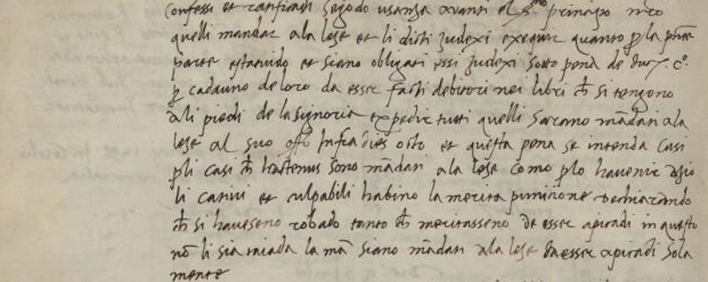
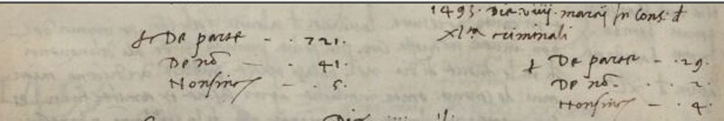

MCCCCLXXXXIII, die II Aprilis
L’è in tanto acresciuta l’audacia d’alcuni scelerati et inimici del bon vivier in questa cità per la pocha èunition si dà ali delinquenti he in le chiesie di Dio nel palazo e piaxe publiche ardiscono taiar muri de comventi (?, yajar maniche aptir tasche et cometer furto: et necessario immo conveniente esser de la Sig.ria nostra per beneficio de la terra azo proveder et dar tal censura che ne lo avenire questi tal scelerati habino tal punition che sia exemplo universal.
L’anderà parte che de cetero tutti quelli che srano trovadi

